Д.6 Разбор поступлений
БАРМ 00002-38 34 05-1.pdf
БАРМ 00002-38 34 05-2.pdf
Оглавление
Список сокращений 1
Краткое описание 1
Формирование ЭД «Распоряжение на зачисление в доходы» 2

Список сокращений
ЭД – электронный документ
АРМ – автоматизированное рабочее место

Краткое описание
Обработка средств, поступающих на счета бюджета и местных бюджетов, осуществляется в кредитовом квитовщике – автоматизированном рабочем месте «Разбор поступлений» путем обработки и классификации по видам поступлений всех сумм, зачисляемых на счета бюджетов.
Формирование ЭД «Распоряжение на зачисление в доходы»
ЭД «Распоряжение на зачисление в доходы» формируется из ЭД «Приложение к выписке кредитовое», которое создается в системе при загрузке «Сводной ведомости кассовых поступлений в бюджет» из УФК или создаётся вручную по кнопке 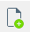<F9>.
Для просмотра и дальнейшей обработки сформированных документов необходимо зайти в АРМ «Разбор поступлений», которое доступно по пункту меню Документы→ Обработка выписки→ Разбор поступлений:

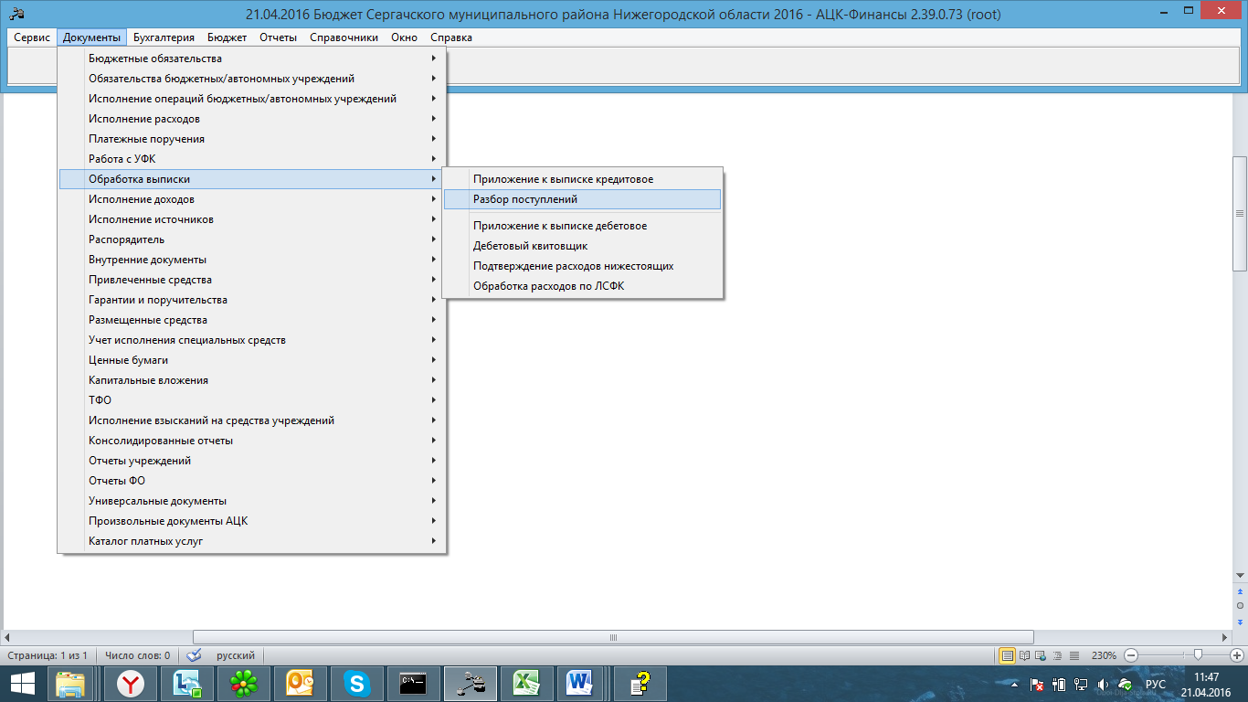
Внешний вид АРМ выглядит следующим образом:
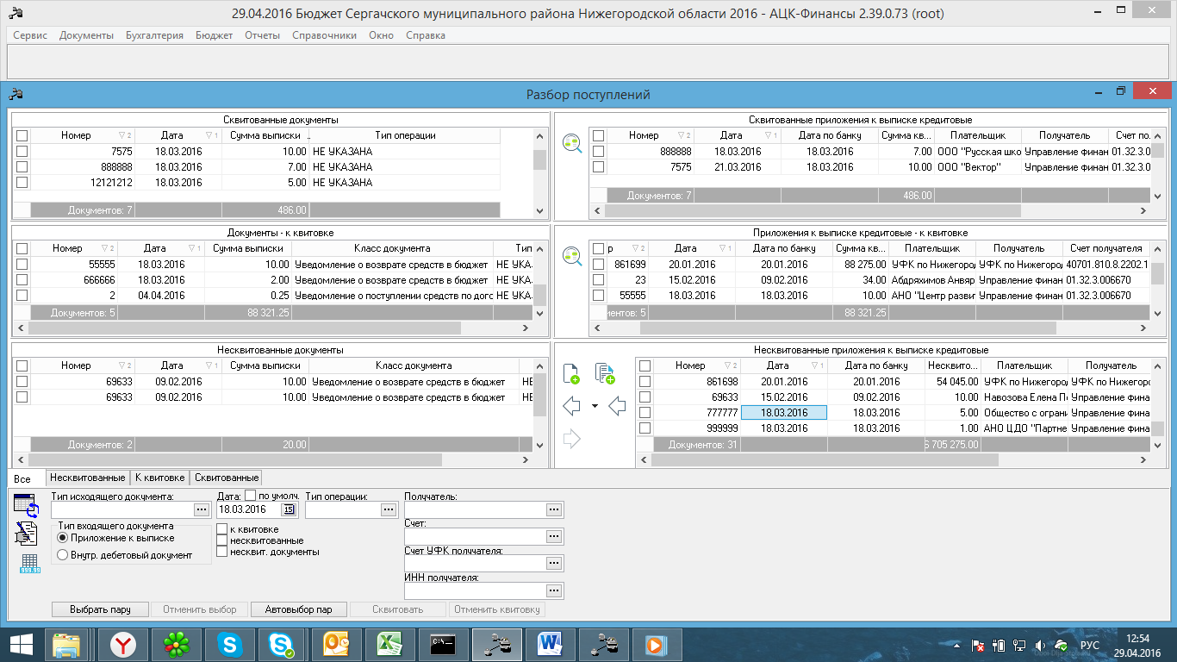
Если документ нужно внести вручную (нет возможности загрузить Сводную ведомость или по др. причине), то по кнопке <F9> создаётся новый Приложение к выписке кредитовое:
- На вкладке «Общие» указываются следующие данные:
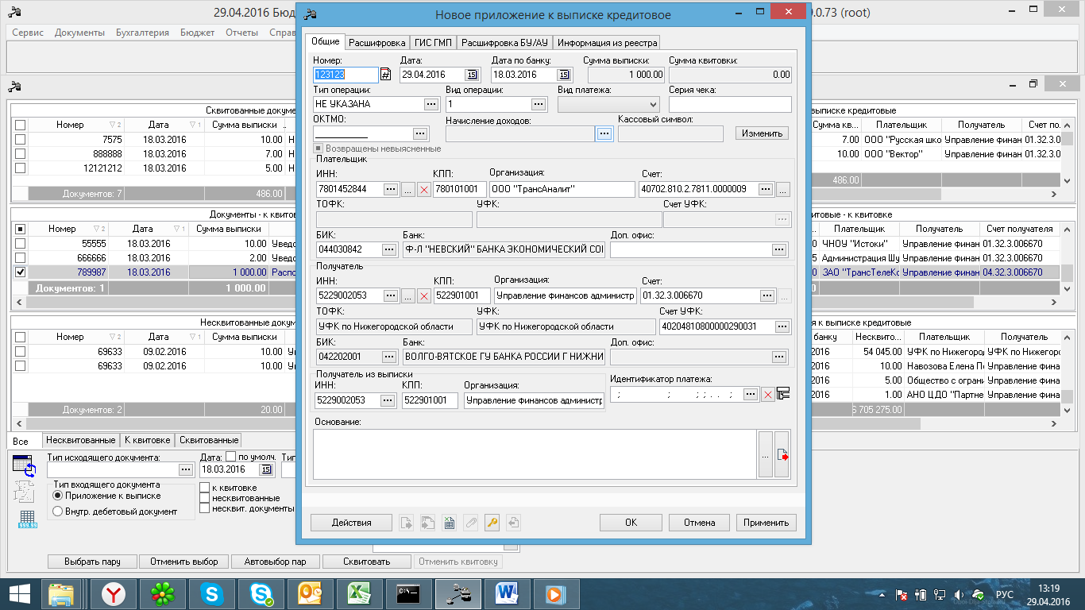
Указывается Плательщик и его реквизиты

Получатель по умолчанию проставляется ФО

Указывается дата по банку

- На вкладке «Расшифровка», по кнопке <F9>, добавляется доходная классификация документа:
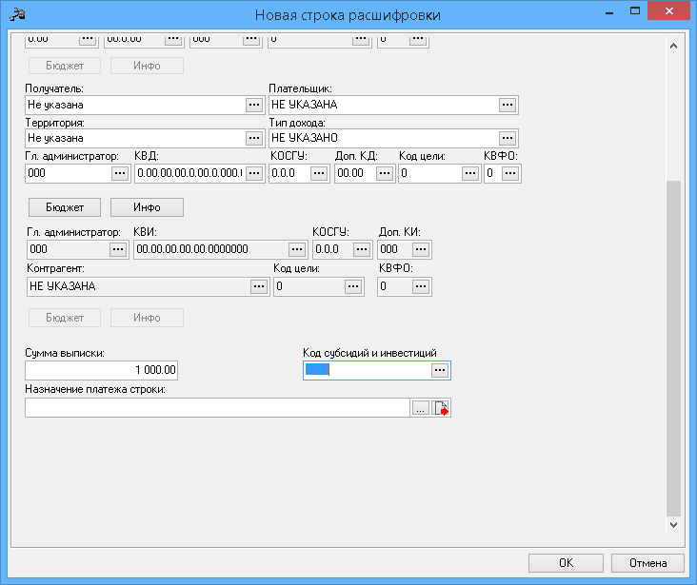
Указывается сумма выписки

По кнопке бюджет указывается классификация выписки

Если документ загружен из УФК, то все поля внутри выписки уже заполнены и сразу переходим к обработке документа.
При нажатии кнопки «Применить», документ доводится до статуса «Выполнен».
Создаём распоряжение на зачисление в доходы из приложения к выписке кредитовое:
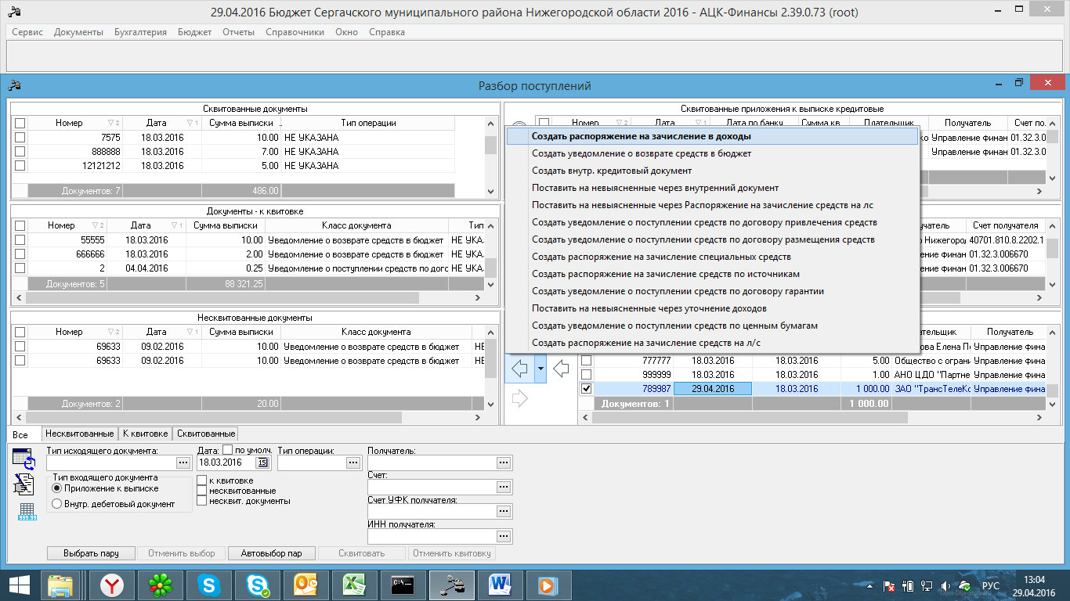
Наш документ переходит в таблицу «Документы - к квитовке»:
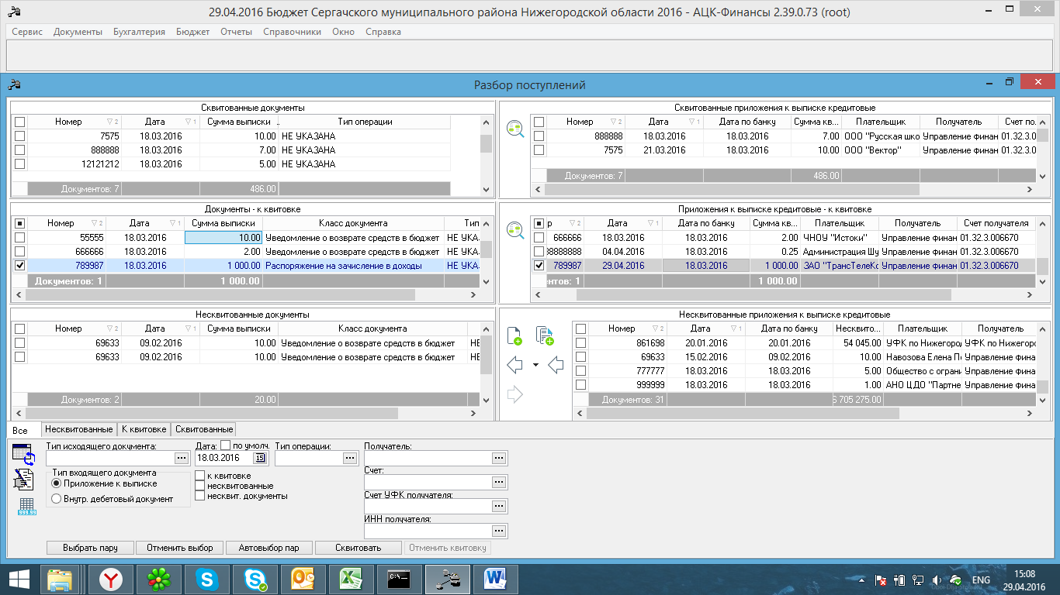

Внешний вид документа выглядит следующим образом:
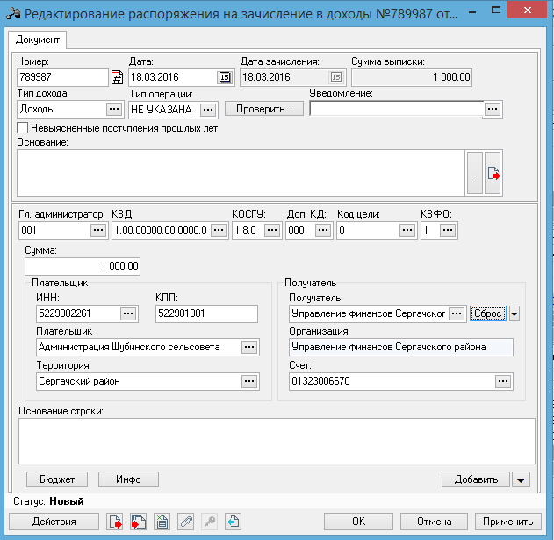
По кнопке бюджет указывается классификация и определяется получатель
выписки

Выделяем ЭД «Распоряжение на зачисление в доходы» в левой части АРМ «Разбор поступлений» и ЭД «Приложение к выписке кредитовое» в правой части и нажимаем на кнопку Сквитовать:
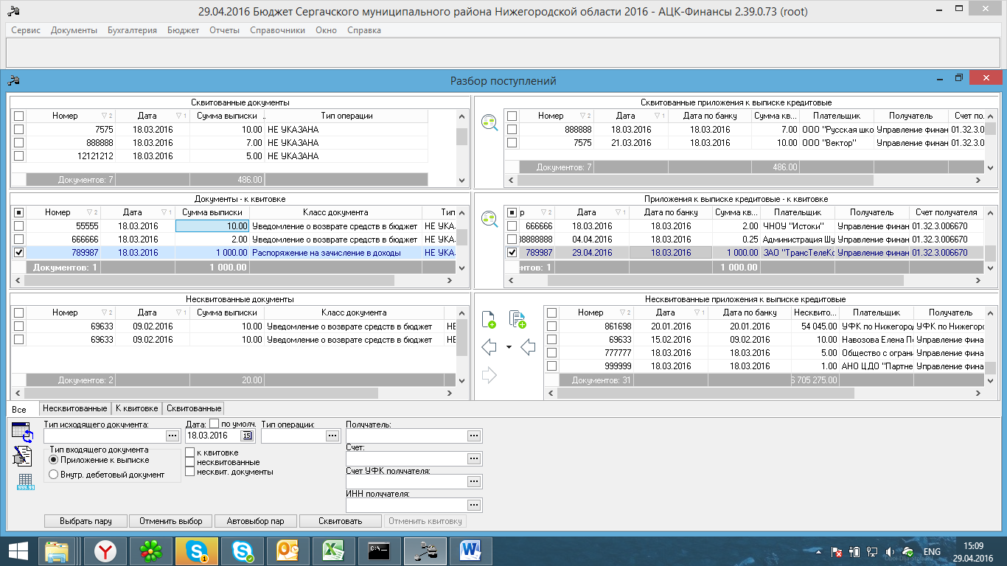

После квитовки электронные документы переходят в верхнюю часть АРМ «Разбор поступлений», это означает, что документы обработаны и средства зачислены.

